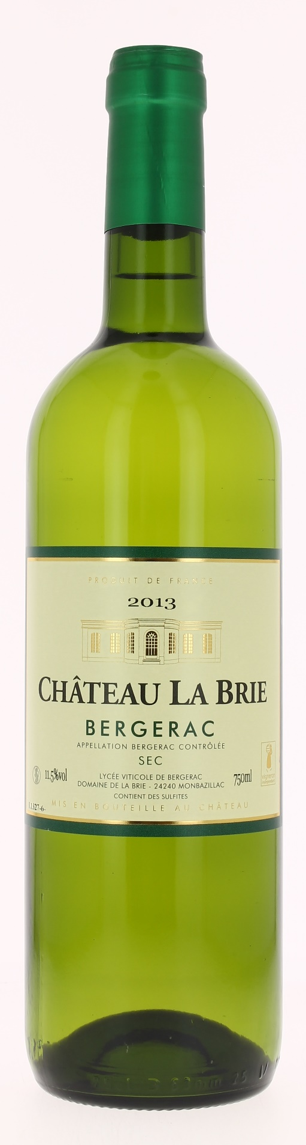

11°5

CHATEAU LA BRIE
2013
AOC BERGERAC Blanc sec
Lycée Agricole de Bergerac
Vigneron récoltant.

LE VIGNOBLE :
Nature des sols : Argilo calcaire
Age du vignoble : 25 ans
Encépagement : 95 % Sauvignon
5 % Sémillon

DEGUSTATION & CONSERVATION :
Commentaire de dégustation :
Couleur jaune pâle brillante, ce vin présente un nez typique du Sauvignon aux notes de fruits à chair blanche, d’agrumes et de fleurs blanches. En bouche l’attaque est nerveuse mais bien équilibrée.

Dégustation : entre 8° et 10°
Vieillissement : 1 à 2 ans.
Accords mets vins : fruits de mer, poissons, crudités.

PALLETISATION :
Dimensions palette : 1200/800/1380 mm
Dimension carton : 300/235/160 mm
Poids du carton : 7.5 kg
Bouteilles/carton : 6 bouteilles debout
Cartons/couche : 25
Couches/palette : 4
Bouteilles/palette : 600

Gencod Bouteille : 3 502 334 013 239
Gencod Carton : 3 502 334 013 208

